الجمهورية الجزائرية الديمقراطية الشعبية
مديرية التربية لولاية عين الدفلى متوسطة الأمير عبد القادر – العامرة -
مستوى الرابعة متوسط التاريخ: 0507-12-2024
الاختبار الأول في مادة: العلوم الفيزيائية والتكنولوجيا. المدة: ساعة و نصف

التمرين الأول : 06 نقاط
نقرب قضيبا زجاجيا (V) مدلوكا بقطعة من الصوف من قضيب معدني (CD) دون ملامسته ، موضوعا فوق حامل عازل (S) ، يلامس هذا القضيب كرية معدنية (B) معلقة بواسطة خيط عازل كما تبينه الوثيقة.
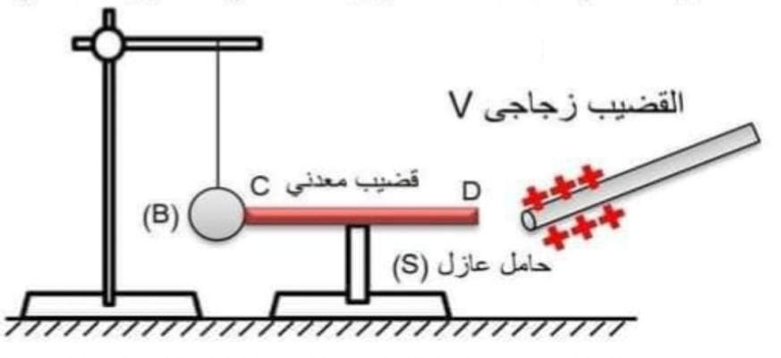

- صف ماذا يحدث للكرية مع التفسير .
- حدد طريقة تكهرب كلا من القضيب الزجاجي (V) و الكرية (B) .
- صف ماذا يحدث عند استبدال القضيب المعدني (CD) بآخر بلاستيكي مع التعليل .
- أذكر ماذا يحدث للكرية إذا استبدلنا الحامل العازل بحامل معدني مع التعليل .

التمرين الثاني : 06 نقاط
تستعمل تكنولوجيا الطاقة الشمسية ( الخلية الكهروضوئية ) لتحويل الطاقة الضوئية إلى طاقة كهربائية فتنتج توترا كهربائيا مستمرا ، أما طاقة الرياح الحركية تتحول إلى طاقة كهربائية بواسطة عنفة موصولة بدينامو الذي ينتج توترا كهربائيا متناوبا ، قيمة توتره الفعال ( المنتج ) هي 220V .
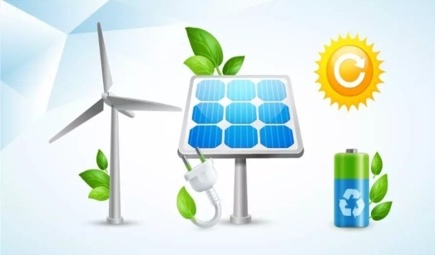
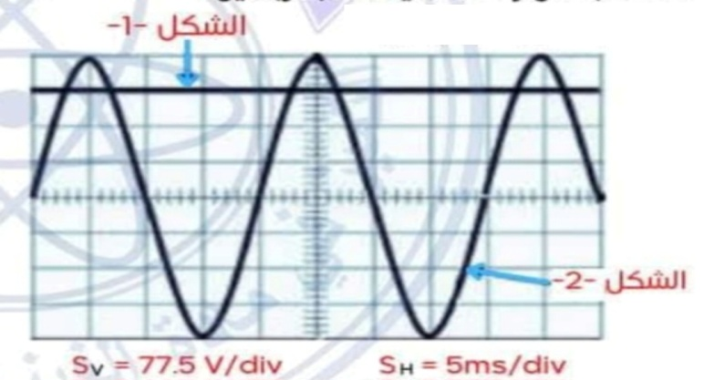

- أكمل الجدول التالي :
 | الشكل1 | الشكل 2
مصدره
مميزاته ( الجهة ، القيمة )
طبيعة التيار الكهربائي و رمزه
- أذكر الظاهرة التي يعتمدها الدينامو لإنتاجه للتيار الكهربائي .
- أحسب التوتر الأعظمي _{max} بطريقتين مختلفتين .
- أحسب الدور T ثم التواتر ƒ .
- اقلب الصفحة -

الجزء الثاني:
الوضعية الإدماجية: 08 نقاط
استأجرت عائلة أحمد بيتا من أجل قضاء عطلة الصيف على شاطئ البحر ، فوجدت به عدة مشاكل
في الشبكة المنزلية و التي تتمثل في :
- المشكلة الأولى : كلما استعملت الأم الغسالة تصاب بصدمة كهربائية .
- المشكلة الثانية : عدم اشتغال الفرن الكهربائي رغم انه سليم .
- المشكلة الثانية : أراد الأب تغيير مصباح المطبخ فأصيب بصعقة كهربائية .
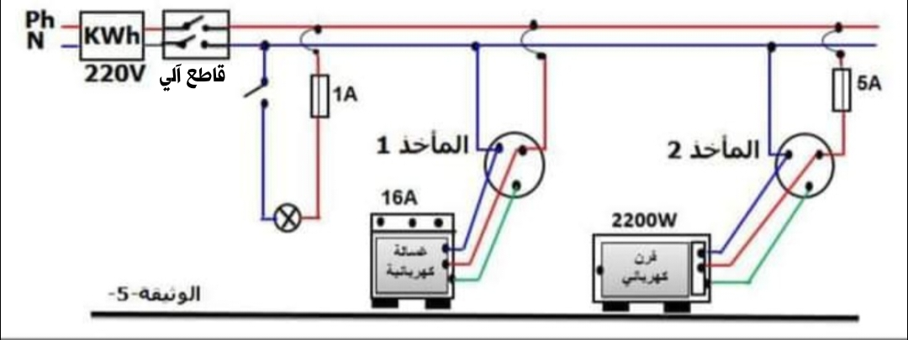

- على ضوء ما درست و من المخطط الكهربائي حدد أسباب هذه المشاكل مع اقتراح حلول لها .

المشكلة | الأسباب | الحلول

- وضح معنى الدلالات المكتوبة على العناصر الكهربائية : 220V ، 16A ، 2200W ، Ph .
- أعد رسم المخطط الكهربائي السابق مبينا عليه التعديلات و الإضافات التي تراها مناسبة لحماية الأشخاص و الأجهزة من أخطار التيار الكهربائي .
- قدم نصائح لعائلة أحمد لتفادي أخطار التيار الكهربائي في البيت .

اعمل بصمت ، ودع عملك يتكلم عنك

